Салым органнары банк сере белән киңрәк танышу мөмкинлегенә ия булачак.

17 марттан Россиянең салым органнары банк сере белән киңрәк танышу мөмкинлегенә ия булачак. Әлеге яңалыкның максаты – гражданнар һәм предприятиеләрнең акча агымнарына контрольне көчәйтү. Бу декларацияләнмәгән керемнәрнең күләме турында тиешле нәтиҗә ясарга мөмкинлек бирәчәк.
«Банклар мөрәҗәгать килгәннән соң өч көн эчендә салым хезмәткәрләренә клиентларның паспорт күчермәсен, акчадан файдалану өчен ышаныч язуы копиясен, счет ачу өчен килешү һәм аны ябу өчен гаризаның күчермәсен, шулай ук имза үрнәкләре һәм мөһер оттисклары урын алган карточка копияләрен тәкъдим итәргә тиеш», — диелә РИА Новости агентлыгы хәбәрендә.
Кредит оешмалары шулай ук электрон форматта һәм кәгазьдә бенефициар хуҗалар, клиентның вәкилләре турында, аерым операцияләр яки билгеле бер вакытка кагылышлы мәгълүматлар да тәкъдим итәргә тиеш.
НРА банк рейтингларының өлкән аналитигы Надежда Караваева сүзләренчә, моңа кадәр салым органнары банк клиентларының счетлары һәм кертемнәре турындагы мәгълүматтан файдалану хокукына гына ия булса, хәзер алар тикшерүләрдән тыш та мәгълүмат сорый алачак.
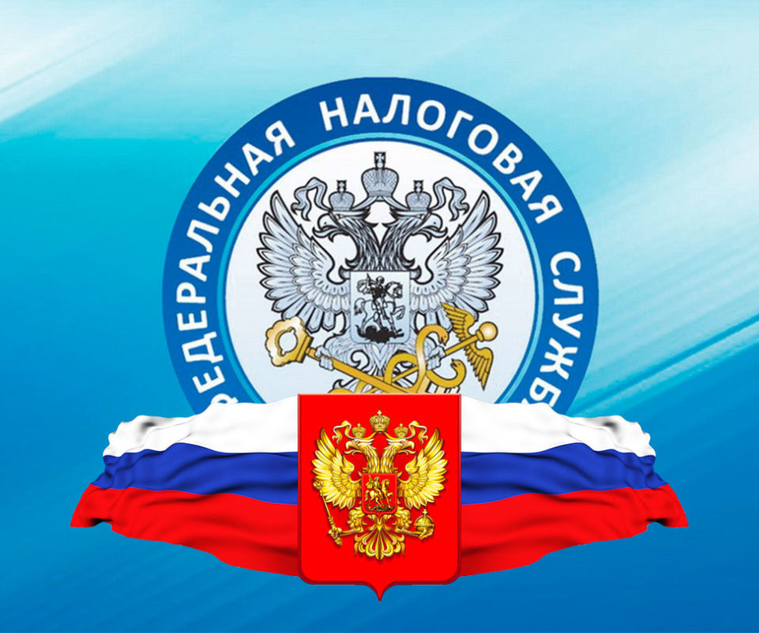
15.03.2021 ел

